
Year 6 Session 2 CORONATIME ACTIVITIES
COMPETENCIES BÀSIQUES 2015-2016
Aquí teniu un model de competències bàsiques. Recordeu que heu de fer l’audició sencera sense parar l’àudio. Teniu 3 cops per a cada comprensió oral (LISTENING) . Quan acabeu els àudios, passeu a fer els 2 textos de comprensió lectora (READING)
QUADERN.
http://csda.gencat.cat/web/.content/home/consell_superior_d_avalua/pdf_i_altres/prova_avaluacio_primaria_2016/prova-angles-2016.pdf
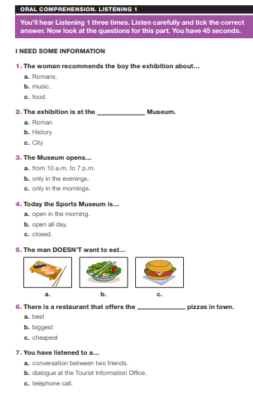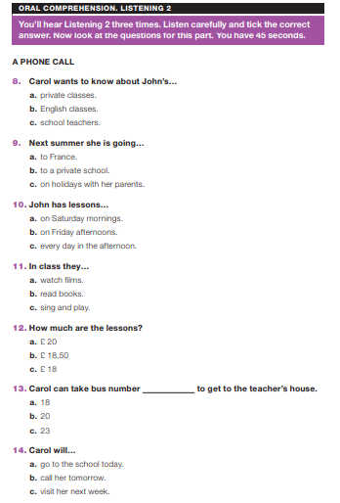
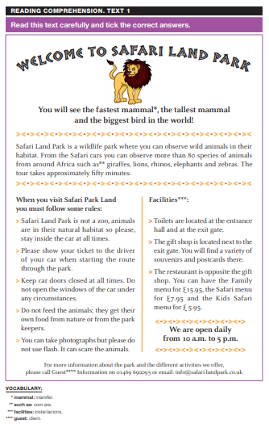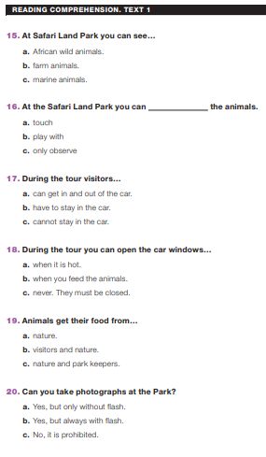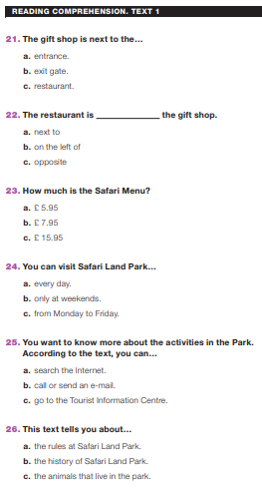
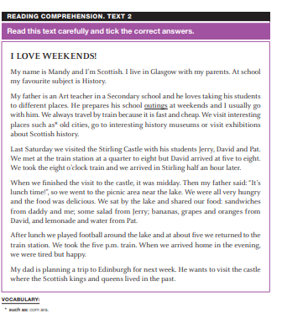
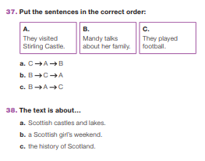
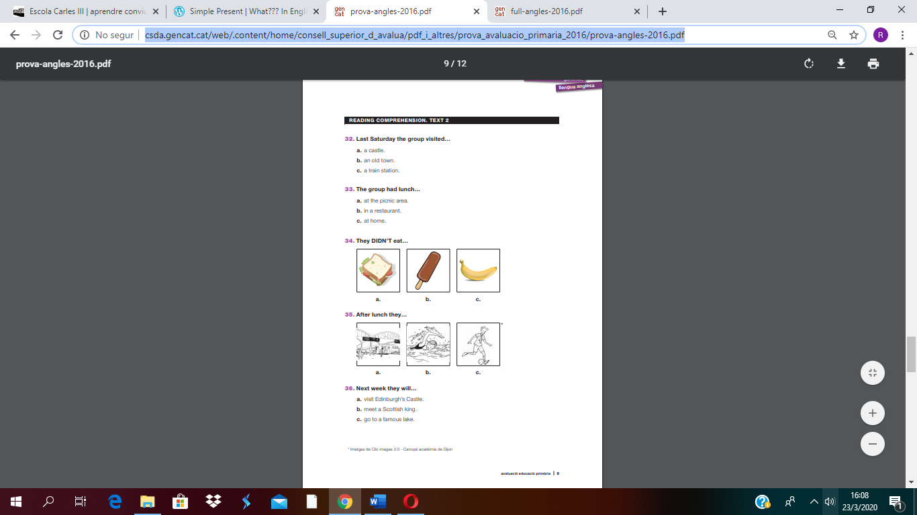
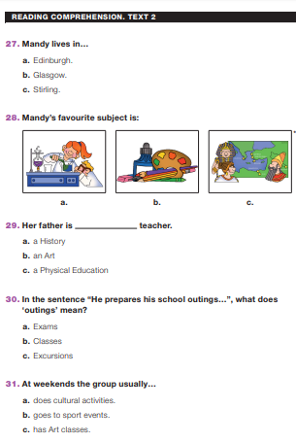

Àudio.
http://www.gencat.cat/big/aud/360/BIG_3601132109050316_00.mp3
Full en blanc de respostes.
http://csda.gencat.cat/web/.content/home/consell_superior_d_avalua/pdf_i_altres/prova_avaluacio_primaria_2016/full-angles-2016.pdf
Full de respostes ( feu l’activitat primer i desprès us ho auto corregiu, no copieu les respostes, eh?
http://csda.gencat.cat/web/.content/home/consell_superior_d_avalua/pdf_i_altres/prova_avaluacio_primaria_2016/corregida-angles.pdf

